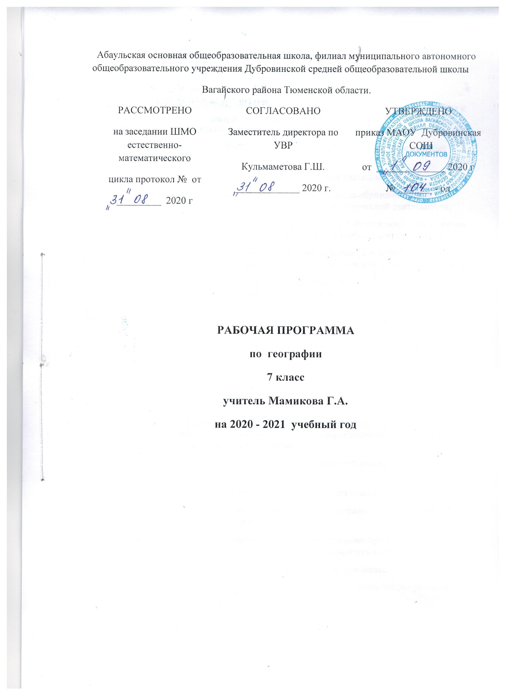

1. Планируемые результаты освоения учебного предмета

Личностные результаты :
- формирование ответственного отношения к учению, готовности и способности к саморазвитию, осознанному выбору жизненных целей и смыслов с учетом областей познавательного интереса;
- формирование целостного мировоззрения, соответствующего современному уровню развития науки;
- приобретение опыта участия в социально значимой деятельности;
- развитие коммуникативной компетентности в процессе образовательной, общественно-полезной, учебно-исследовательской, творческой деятельности;
- формирование ценностного отношения к здоровому и безопасному образу жизни; овладение здоровьесберегающими технологиями в учебной деятельности;
- развитие потребности и готовности к самообразованию, в том числе в рамках самостоятельно выбранных направлений образования вне школьной программы;
- формирование экологического мышления; умение оценивать свою деятельность и поступки окружающих с точки зрения сохранения окружающей среды.

Метапредметные результаты :
- самостоятельно определять цели своего обучения, ставить и формулировать для себя новые учебные задачи;
- планировать пути достижения целей, осознанно выбирать наиболее эффективные способы решения поставленной задачи;
- работать в соответствии с предложенным или составленным планом;
- соотносить свои действия с планируемым результатом, осуществлять контроль своей деятельности по достижению результата, корректировать свои действия в соответствии с изменяющейся ситуацией;
- организовывать сотрудничество в процессе совместной деятельности, работать в группе;
- адекватно оценивать собственную деятельность и деятельность одноклассников;
- участвовать в дискуссии, свободно высказывать суждения по обсуждаемой проблеме, подтверждая их фактами;
- определять понятия, выделять их наиболее существенные признаки; обобщать, сравнивать, самостоятельно выбирать основания и критерии для классификации;
- устанавливать причинно-следственные связи и делать выводы;
- работать с текстом и нетекстовыми компонентами, создавать тексты разных типов;
- решать проблемные задачи.

Предметные результаты :
- объяснять значение ключевых понятий курса;
- называть и объяснять географические закономерности природных и социальных процессов, выявлять основные особенности хозяйственной деятельности населения различных стран и регионов;
- называть и показывать основные географические объекты;
- работать с основными источниками географической информации (географическими картами, схемами, картосхемами и т.д.);
- работать с контурной картой;
- осуществлять описание отдельных географических объектов;
- составлять комплексную характеристику стран и территорий;
- приводить примеры единства и взаимосвязей компонентов природы и социальных явлений;
- уметь анализировать и оценивать последствия воздействия человека на природу;
- знать и осуществлять на практике меры по охране природы.

2. Содержание учебного предмета
Введение
Что изучают в курсе географии материков и океанов? Материки (континенты) и острова. Части света.
Как люди открывали и изучали Землю. Основные этапы накопления знаний о Земле.
Источники географической информации. Карта — особый источник географических знаний. Географические методы изучения окружающей среды. Карта — особый источник географических знаний. Виды карт. Различие географических карт по охвату территории и масштабу. Различие карт по содержанию. Методы географических исследований.
Практические работы. 1. Группировка карт учебника и атласа по разным признакам
Актуальная тематика для региона: Администрация Вагайского района: отдел статистики и картографии
Главные особенности природы Земли
Литосфера и рельеф Земли
Происхождение материков и океанов. Происхождение Земли. Строение материковой и океанической земной коры. Плиты литосферы. Карта строения земной коры. Сейсмические пояса Земли.
Рельеф земли. Взаимодействие внутренних и внешних сил — основная причина разнообразия рельефа. Размещение крупных форм рельефа на поверхности Земли.
Практические работы. 2.Чтение карт, космических и аэрофотоснимков материков. Описание по карте рельефа одного из материков. Сравнение рельефа двух материков, выявление причин сходства и различий (по выбору).
Атмосфера и климаты Земли
Распределение температуры воздуха и осадков на Земле. Воздушные массы. Климатические карты. Распределение температуры воздуха на Земле. Распределение поясов атмосферного давления на Земле. Постоянные ветры. Воздушные массы. Роль воздушных течений в формировании климата.
Климатические пояса Земли. Основные климатические пояса. Переходные климатические пояса. Климатообразующие факторы.
Интеграция предметов: Физика «Атмосферное давление»
Практические работы. 3.Характеристика климата по климатическим картам. Сравнительное описание основных показателей климата различных климатических поясов одного из материков; оценка климатических условий материка для жизни населения.
Гидросфера. Мировой океан – главная часть гидросферы
Воды Мирового океана. Схема поверхностных течений. Роль океана в жизни Земли. Происхождение вод Мирового океана. Свойства вод океана. Льды в океане. Водные массы. Схема поверхностных течений.
Жизнь в океане. Взаимодействие океана с атмосферой и сушей. Разнообразие морских организмов. Распространение жизни в океане. Биологические богатства океана. Взаимодействие океана с атмосферой и сушей.
Интеграция предметов: Физика «Плотность вещества»
Географическая оболочка
Строение и свойства географической оболочки.
Строение географической оболочки. Свойства географической оболочки. Круговорот веществ и энергии. Роль живых организмов в формировании природы.
Природные комплексы суши и океана. Природные комплексы суши. Природные комплексы океана. Разнообразие природных комплексов.
Природная зональность. Что такое природная зона? Разнообразие природных зон. Закономерности размещения природных зон на Земле. Широтная зональность. Высотная поясность.
Практические работы. 4. Анализ карт антропогенных ландшафтов; выявление материков с самыми большими ареалами таких ландшафтов.
Актуальная тематика для региона:
Виртуальная экскурсия«Изучение и описание природных комплексов Вагайского района».
Интеграция предметов: Биология «Биоценоз»
Население Земли
Численность населения Земли. Размещение населения. Факторы, влияющие на численность населения. Размещение людей на Земле.
Народы и религии мира. Этнический состав населения мира. Мировые и национальные религии.
Хозяйственная деятельность людей. Городское и сельское население. Основные виды хозяйственной деятельности людей. Их влияние на природные комплексы. Комплексные карты. Городское и сельское население. Культурно-исторические регионы мира. Многообразие стран, их основные типы.
Практические работы.5. Сравнительное описание численности, плотности и динамики населения материков и стран мира. 6. Моделирование на контурной карте размещения крупнейших этносов и малых народов, а также крупных городов.

Актуальная тематика для региона:
1.Знакомство с этническим составом района и концессиями (Вагайский отдел ЗАГС)
2.Изучение различных видов деятельности людей – жителей Вагайского района. Знакомство с крупными промышленными, сельскохозяйственными и др. предприятия Вагайского района: СХПК «Прогресс» (с. Касьяново), СХПСК «Транссервисмолоко»(с.Куларово), СХПК «Желнинский»(
с. Шишкина)
Интеграция предметов: Биология «Тип хордовые», Физика «Давление твердых тел, жидкостей и газов». «Механическое движение»
Океаны и материки
Океаны
Тихий, Индийский, Атлантический и Северный Ледовитый океаны. Особенности географического положения. Из истории исследования океанов. Особенности природы. Виды хозяйственной деятельности в каждом из океанов.
Практические работы. 8. Выявление и отражение на контурной карте транспортной, промысловой, сырьевой, рекреационной и других функций одного из океанов (по выбору). 9. Описание по картам и другим источникам информации особенностей географического положения, природы и населения одного из крупных островов (по выбору).
Южные материки
Общие особенности природы южных материков.
Особенности географического положения южных материков. Общие черты рельефа. Общие особенности климата внутренних вод. Общие особенности расположения природных зон. Почвенная карта.
Африка
Географическое положение. Исследования Африки
Географическое положение. Исследование Африки зарубежными путешественниками. Исследование Африки русскими путешественниками и учеными.
Рельеф и полезные ископаемые. Основные формы рельефа. Формирование рельефа под влиянием внутренних и внешних процессов. Размещение месторождений полезных ископаемых.
Климат. Внутренние воды. Климатические пояса Африки. Внутренние воды Африки. Основные речные системы. Значение рек и озер в жизни населения.
Природные зоны. Проявление широтной зональности на материке. Основные черты природных зон.
Влияние человека на природу. Заповедники и национальные парки. Влияние человека на природу. Стихийные бедствия. Заповедники и национальные парки.
Население. Население Африки. Размещение населения. Колониальное прошлое материка.
Страны Северной Африки. Алжир. Общая характеристика региона. Географическое положение, природа, население, хозяйство Алжира.
Страны Западной и Центральной Африки. Нигерия. Общая характеристика региона. Географическое положение, природа, население, хозяйство Нигерии.
Страны Восточной Африки. Эфиопия. Общая характеристика региона. Географическое положение, природа, население, хозяйство Эфиопии.
Страны Южной Африки. Южно-Африканская Республика. Общая характеристика региона. Географическое положение, природа, население, хозяйство Южно-Африканской Республики.
Практические работы. 10. Определение по картам природных богатств стран Центральной Африки. 11. Определение по картам основных видов деятельности населения стран Южной Африки. 12. Оценка географического положения, планировки и внешнего облика крупнейших городов Африки.
Австралия и Океания
Географическое положение Австралии. История открытия. Рельеф и полезные ископаемые. Своеобразие географического положения материка. История открытия и исследования. Особенности рельефа. Размещение месторождений полезных ископаемых.
Климат Австралии. Внутренние воды. Факторы, определяющие особенности климата материка. Климатические пояса и области. Внутренние воды.
Природные зоны Австралии. Своеобразие органического мира. Проявление широтной зональности в размещении природных зон. Своеобразие органического мира.
Австралийский Союз. Население. Хозяйство Австралийского Союза. Изменение природы человеком.
Океания. Природа, население и страны. Географическое положение. Из истории открытия и исследования. Особенности природы. Население и страны. Памятники природного и культурного наследия.
Практические работы. 13. Сравнительная характеристика природы, населения и его хозяйственной деятельности двух регионов Австралии (по выбору).
Южная Америка
Географическое положение. Из истории открытия и исследования материка. Географическое положение. История открытия и исследования материка.
Рельеф и полезные ископаемые. История формирования основных форм рельефа материка. Закономерности размещения равнин и складчатых поясов, месторождений полезных ископаемых.
Климат. Внутренние воды. Климатообразующие факторы. Климатические пояса и области. Внутренние воды. Реки как производные рельефа и климата материка.
Природные зоны. Своеобразие органического мира материка. Высотная поясность в Андах. Изменения природы материка под влиянием деятельности человека. Охрана природы.
Население. История заселения материка. Численность, плотность, этнический состав населения. Страны.
Страны востока материка. Бразилия. Географическое положение, природа, население, хозяйство Бразилии и Аргентины.
Страны Анд. Перу.
Практические работы. 14. Составление описания природы, населения, географического положения крупных городов Бразилии или Аргентины. 15. Характеристика основных видов хозяйственной деятельности населения Андских стран.
Антарктида
Географическое положение. Открытие и исследование Антарктиды. Природа. Географическое положение. Антарктика. Открытие и первые исследования. Современные исследования Антарктиды. Ледниковый покров. Подледный рельеф. Климат. Органический мир. Значение современных исследований Антарктики.
Практические работы. 16. Определение целей изучения южной полярной области Земли. Составление проекта использования природных богатств материка в будущем.
Северные материки
Общие особенности природы северных материков.
Географическое положение. Общие черты рельефа. Древнее оледенение. Общие черты климата и природных зон.
Северная Америка
Географическое положение. Из истории открытия и исследования материка. Географическое положение. Из истории открытия и исследования материка. Русские исследования Северо-Западной Америки.
Рельеф и полезные ископаемые. Основные черты рельефа материка. Влияние древнего оледенения на рельеф. Закономерности размещения крупных форм рельефа и месторождений полезных ископаемых.
Климат. Внутренние воды. Климатообразующие факторы. Климатические пояса и области. Внутренние воды. Реки как производные рельефа и климата материка.
Природные зоны. Население. Особенности распределения природных зон на материке. Изменение природы под влиянием деятельности человека. Население.
Канада. Географическое положение, природа, население, хозяйство, заповедники и национальные парки Канады.
Соединенные Штаты Америки. Географическое положение, природа, население, хозяйство, памятники природного и культурного наследия США.
Средняя Америка. Мексика. Общая характеристика региона. Географическое положение, природа, население, хозяйство Мексики.
Практические работы. 17. Характеристика по картам основных видов природных ресурсов Канады, США и Мексики. 18. Выявление особенностей размещения населения, а также географического положения, планировки и внешнего облика крупнейших городов Канады, США и Мексики.
Евразия
Географическое положение. Исследования Центральной Азии. Особенности географического положения. Очертания берегов. Исследования Центральной Азии.
Особенности рельефа, его развитие. Особенности рельефа Евразии, его развитие. Области землетрясений и вулканов. Основные формы рельефа. Полезные ископаемые.
Климат. Внутренние воды. Факторы, формирующие климат материка. Климатические пояса. Влияние климата на хозяйственную деятельность населения. Внутренние воды, их распределение. Реки. Территории внутреннего стока. Озера. Современное оледенение. Многолетняя мерзлота.
Природные зоны. Народы и страны Евразии. Расположение и характеристика природных зон. Высотные пояса в Гималаях и Альпах. Народы Евразии. Страны.
Страны Северной Европы. Состав региона. Природа. Население. Хозяйство. Комплексная характеристика стран региона.
Страны Западной Европы. Общая характеристика региона. Географическое положение, природа, население, хозяйство, объекты всемирного наследия Великобритании, Франции и Германии.
Страны Восточной Европы. Общая характеристика региона. Польша, Чехия, Словакия, Венгрия. Румыния и страны Балканского полуострова. Страны Балтии. Белоруссия. Украина. Молдавия.
Страны Южной Европы. Италия. Общая характеристика региона. Географическое положение, природа, население, хозяйство Италии. Памятники всемирного наследия региона.
Страны Юго-Западной Азии. Общая характеристика региона. Географическое положение, природа, население, хозяйство Армении, Грузии и Азербайджана.
Страны Центральной Азии. Общая характеристика региона. Географическое положение, природа, население, хозяйство Казахстана, Узбекистана, Киргизии, Таджикистана, Туркмении и Монголии.
Страны Восточной Азии. Общая характеристика региона. Географическое положение, природа, население, хозяйство, памятники всемирного наследия Китая и Японии.
Страны Южной Азии. Индия. Общая характеристика региона. Географическое положение, природа, население, хозяйство Индии.
Страны Юго-Восточной Азии. Индонезия. Общая характеристика региона. Географическое положение, природа, население, хозяйство Индонезии.
Практические работы. 19. Составление «каталога» народов Евразии по языковым группам. 20. Описание видов хозяйственной деятельности населения стран Северной Европы, связанных с океаном. 21. Сравнительная характеристика Великобритании, Франции и Германии. 22. Группировка стран Юго-Западной Азии по различным признакам.
23. Составление описания географического положения крупных городов Китая, обозначение их на контурной карте.24. Моделирование на контурной карте размещения природных богатств Индии.
Актуальная тематика для региона:
Полезные ископаемые Вагайский район: Виртуальная экскурсия «Нефтеперерабатывающая станция «Вагай»(п.Заречный), «Сибур»
Природные зоны Вагайского района. Знакомство с крестьянско-фермерскими хозяйствами района (СХПК «Желнинский» и хозяйства своей местности)
Внутренние воды Вагайского района:
1. Виртуальная экскурсия «Знакомство с работой гидропостов с. Ашлык, с. Черное»
2. Виртуальная экскурсия « Реки и озера Вагайского района»: р. Иртыш с притоками, р. Вагай с прироками, озера: Б. Уват, Ширшигуль, Карташева, Порай, Кульчан, Б.Тангуль, Арыкуль, М.Уват, Щучье, Урашное, Антипино , Дикое
Интеграция предметов: Биология «Биоценоз»
Географическая оболочка — наш дом
Закономерности географической оболочки. Закономерности географической оболочки: целостность, ритмичность, зональность.
Взаимодействие природы и общества. Значение природных богатств. Влияние природы на условия жизни людей. Воздействие человека на природу. Необходимость международного сотрудничества в использовании природы и ее охране. Практические работы. 25. Моделирование на контурной карте размещения основных видов природных богатств материков и океанов. 26. Составление описания местности; выявление ее геоэкологических проблем и путей сохранения и улучшения качества окружающей среды; наличие памятников природы и культуры.
Актуальная тематика для региона: Знакомство с охраняемыми территориями, рекреационными зонами Вагайского района для изучения закономерностей географической оболочки, выявления ее геоэкологических проблем и путей сохранения и улучшения качества окружающей среды : заказники регионального значения:Тукузкий, Супринский; система Черноковских озер, оз. Монастырское, оз. Табан, окрестности с. Вагай, полуяновский бор, Рахимовский.

3. Тематическое планирование с указанием количества часов, отводимых на освоение каждой темы

№ | Содержание | Количество часов
1 | Введение (2 ч) | 3
2 | Главные особенности природы Земли | 16
3 | Население Земли | 2
4 | Океаны и материки | 45
5 | Географическая оболочка наш дом | 2

